Таблица 1:

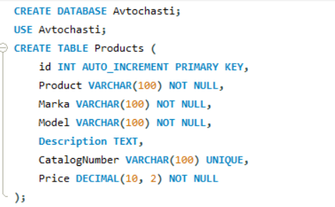

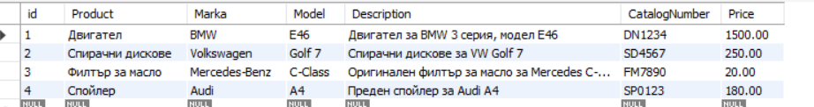

Таблица 2:

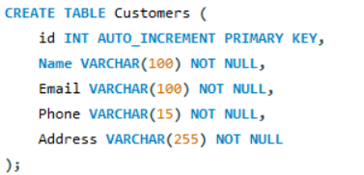

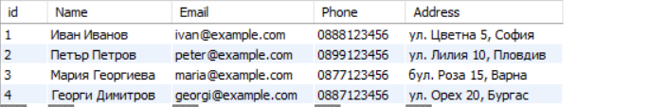

Таблица 3:

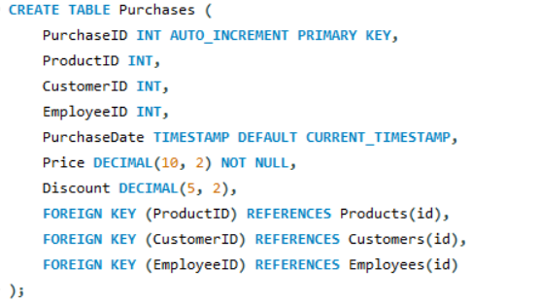

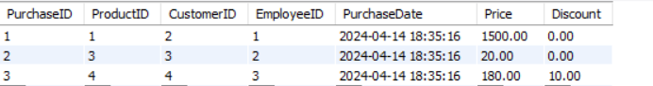

Таблица 4:

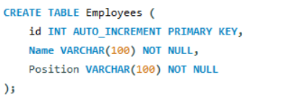

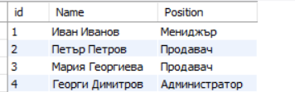

Заявка 2:





Изкарваме всички редове от таблицата Products на които цената им е по – голяма от 250.

Заявка 3:



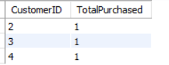

Използваме финкцията COUNT, за да изброим броя на записите в таблица Purchases за всеки клиент, и след тпва групираме резулатат по клиенти.

Заявка 4:

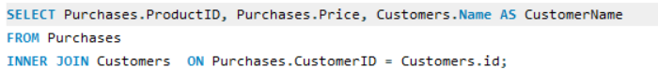

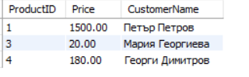

Извеждаме информацип за запупените продукти и техните клиенти. Изплозваме INNER JOIN между таблиците Purchases и Customers.

Заявка 5:





Взимаме всички редове от Products и Purchases дори и да няма съвпадение между тях.

Заявка 6:





Показваме всички продукти, чиято цена е по – висока ор средната цена на всички продукти.

Заявка 7:

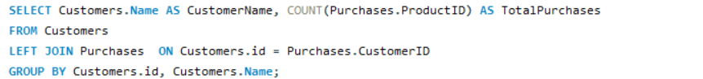

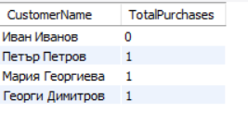

Изчисляваме броя на закупените продукти от всеки клиент. Използваме LEFT JOIN между таблиците Customers и Purchases, за да съчетаем информацията за клиенти и техните продукти. Резултатът се групира по id и по имената на клиентите.

Тригер 8:

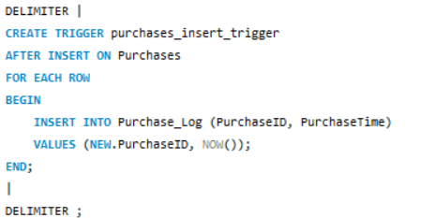

След като създадем този тригер, всеки път когато добавим запис в таблицата Purchases, тригерът автоматично ще добави съответния запис в таблицата Purchase_Log.

Таблица Purchase_Log:

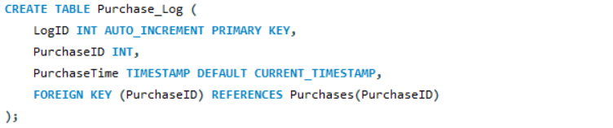



Резултат:



Процедура 9:

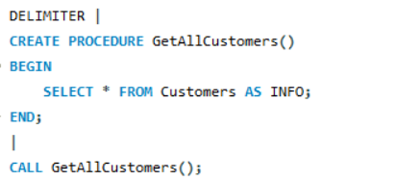

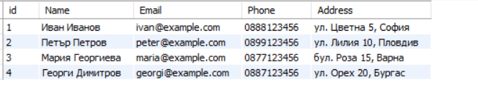

Прицедурата извлича информцаията за всички клиенти от таблицата Customers.